**线上渠道办理参保登记操作流程**

无雇工的个体工商户、未在用人单位参加养老保险的非全日制从业人员以及其他灵活就业人员自愿提出参保申请。

**需提供要件**

①在户籍地申请参保的，提供可证明本人户籍的有效身份证件（身份证和户口簿）;

②在居住证所在地申请参保的，提供本人居住证;

③无雇工的个体工商户在注册地申请参保的，提供个体工商户注册证明。

**方式一网上办理流程：**

1. 登录辽宁省人力资源和社会保障公共服务平台

（https://ggfw.lnrc.com.cn/ehrss/login/）,点击个人登录。

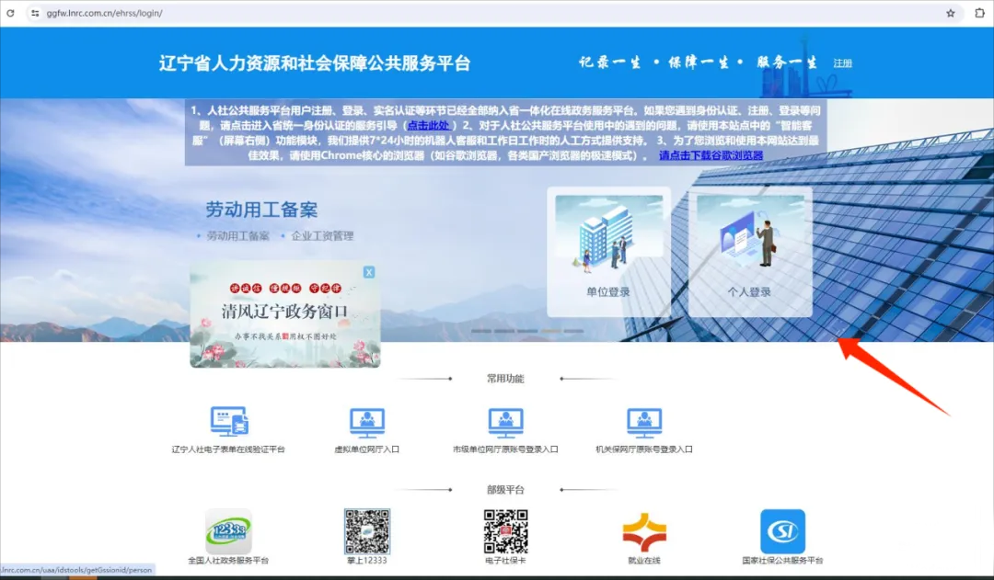

2.登陆后点击我要办。选择企业养老保险，在灵活就业养老保险参保登记中点击立即办理。

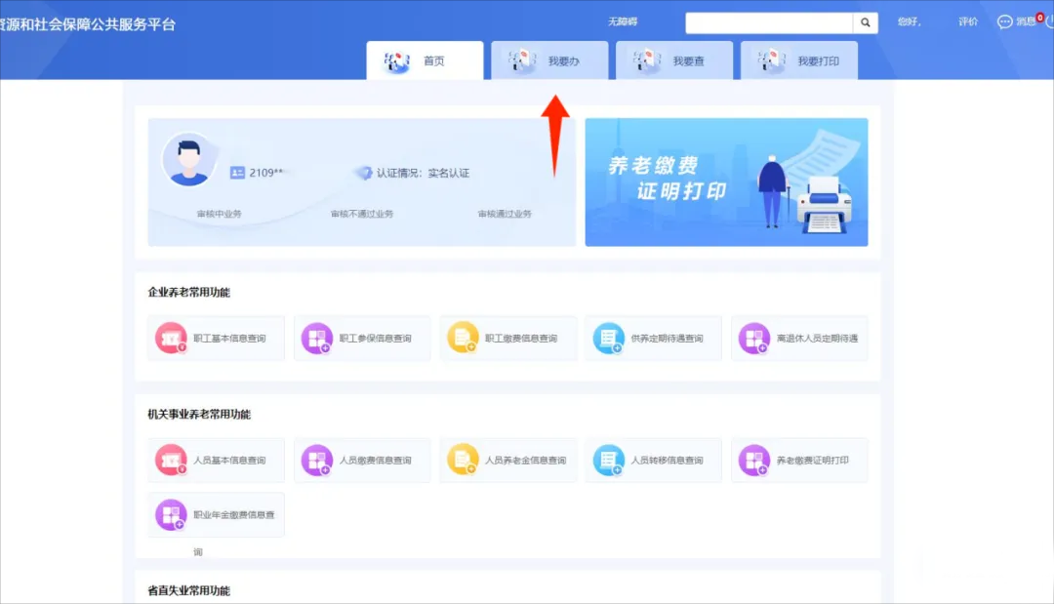

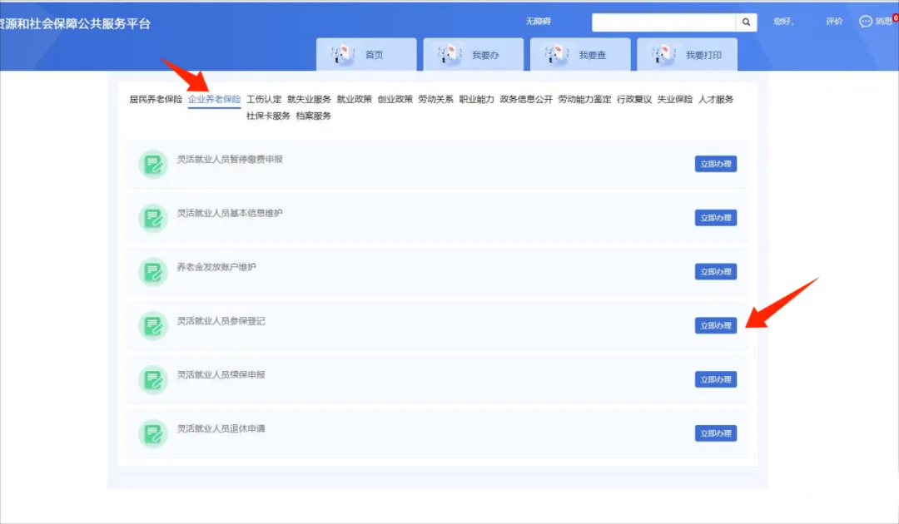

3.填写个人信息。统筹区选择抚顺市，行政区划要根据参保人户籍所在地、居住证所在地或个体工商户注册地选择对应的行政区划。

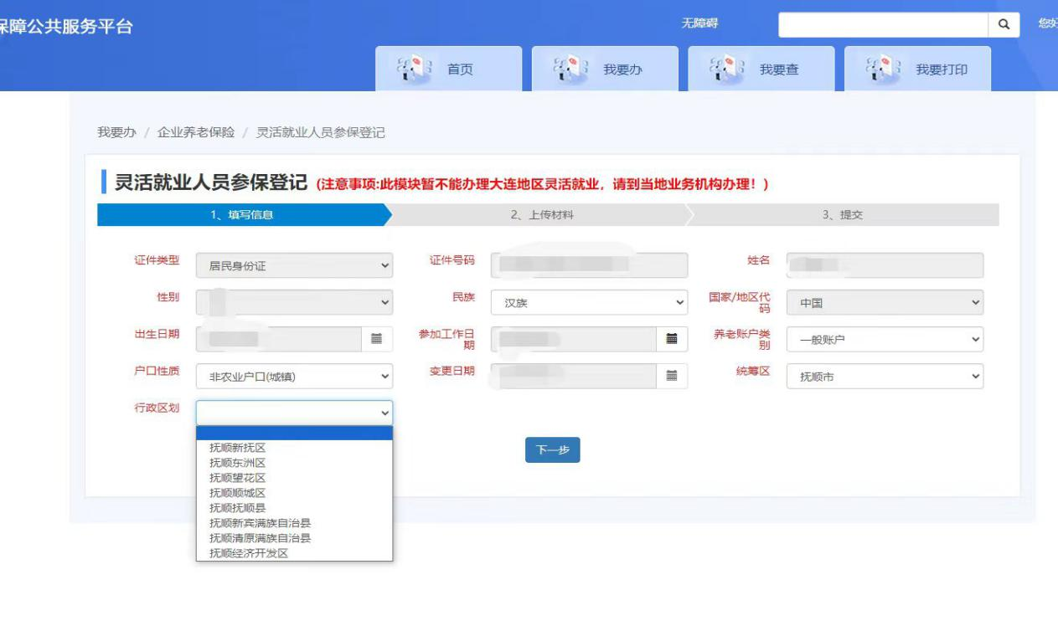

4.上传相关材料，点击提交申请，等待审批通过后即办理完毕。

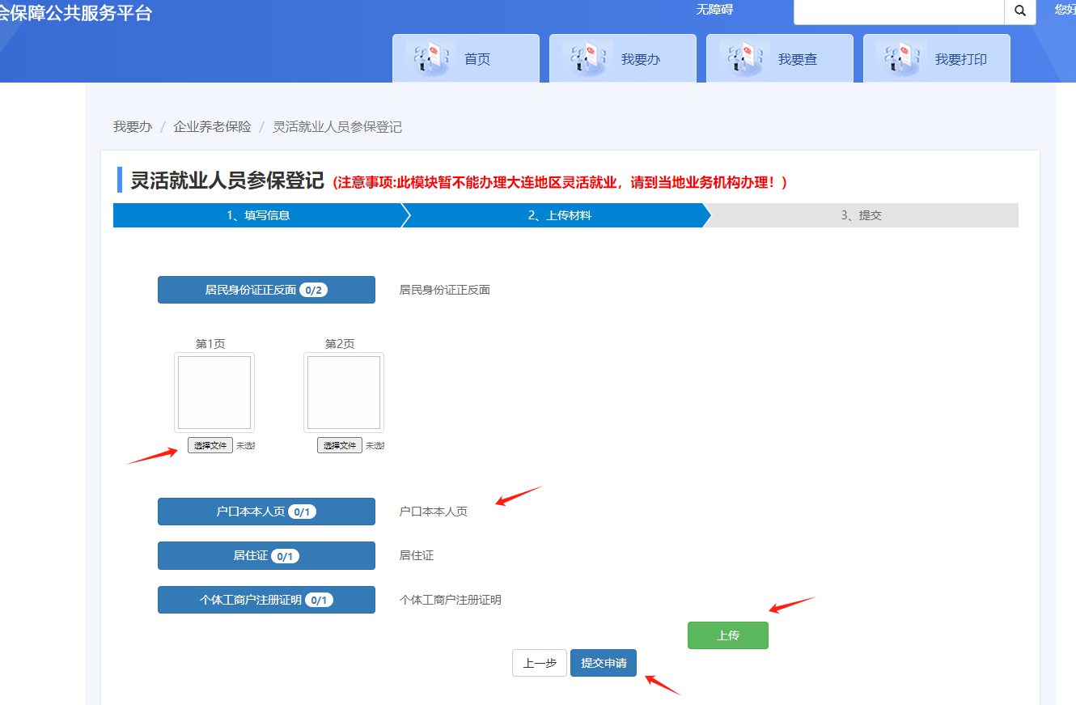

**温馨提示：**1.灵活就业人员养老保险需按年度缴费，跨年度不允许补缴。2.参保人员达到法定退休年龄时（女年满55周岁；男年满60周岁）缴费不满十五年的，一是可以选择延续缴费至满十五年后，享受养老待遇；二是可以选择转入城乡居民养老保险按相关政策享受相应的养老保险待遇。

**方式二掌上电子社保卡（APP、小程序）办理流程：**

（一）使用微信电子社保卡小程序办理：

1. 打开微信“发现”页面中的“小程序”服务，进入后在搜索功能里输入“电子社保卡”。

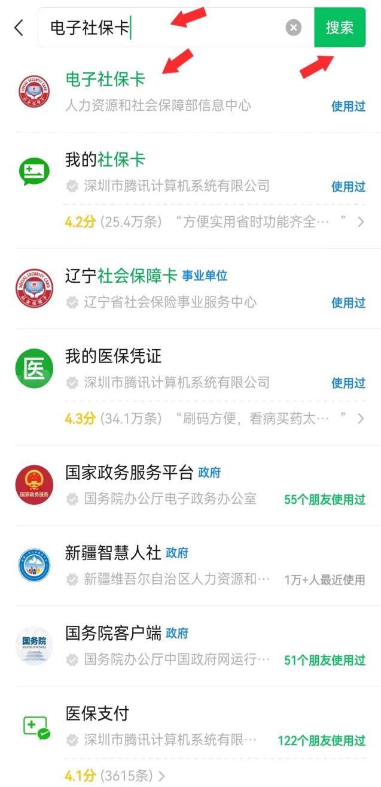

1. 进入“电子社保卡”小程序后，选择“人社办事”。

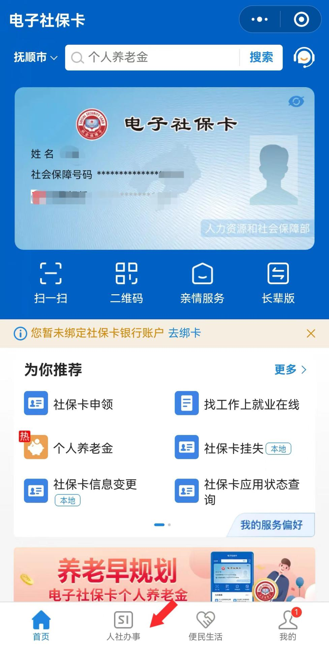

1. 进入“社会保障”后，点击“灵活就业人员养老保险参保登记”。

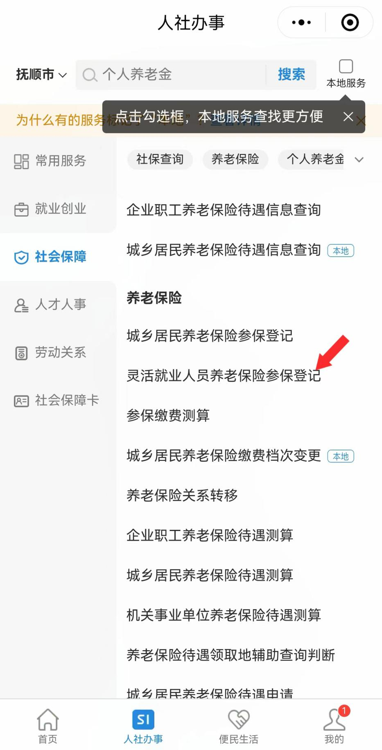

1. 跳转到“电子社保卡”小程序，首先参保人需先办理实体社会保障卡后再申请办理电子社保卡，并实名注册登录后，才能办理“灵活就业人员养老保险参保登记”。

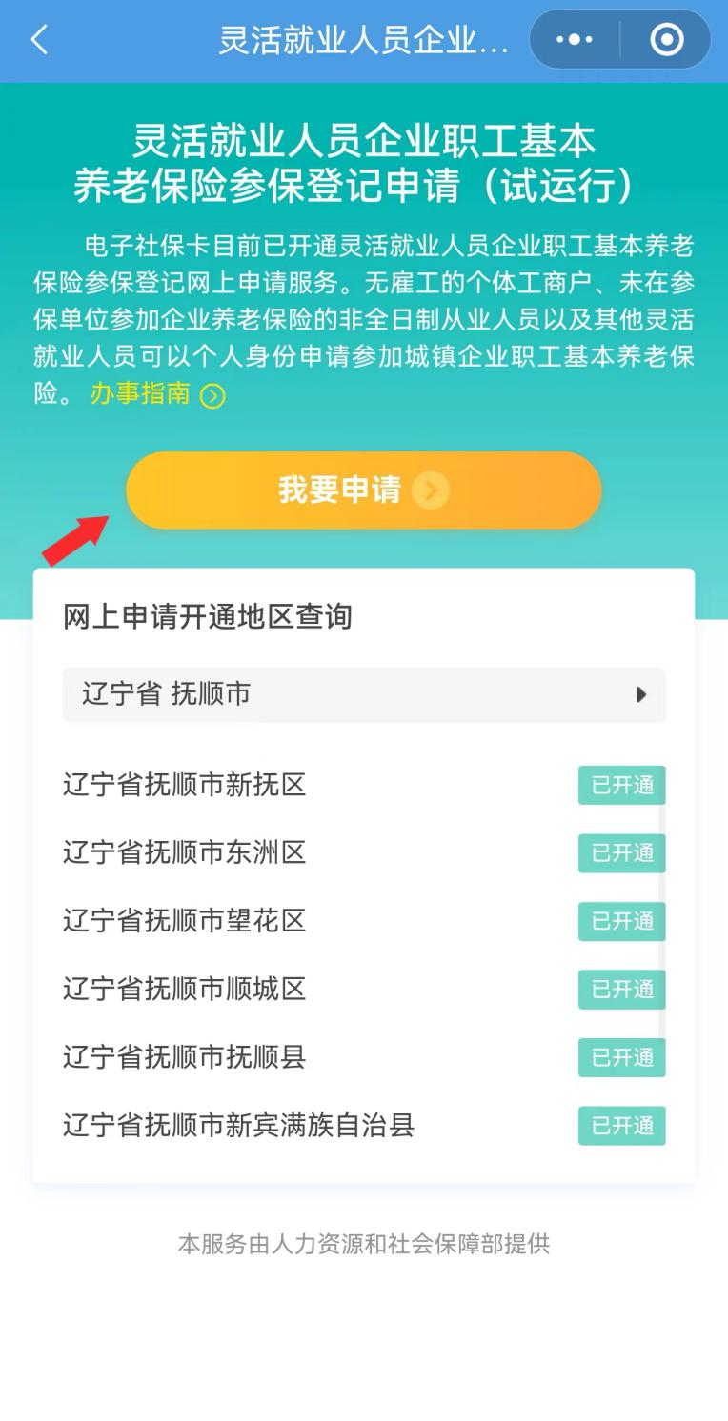

1. 点击图中“灵活就业人员参保登记”进行办理，点击进去后显示是6个区，请上下滚动，就可以显示清原和经济开发区了。
2. 请参保人核对信息，并准确填写带*号部分和银行信息（社会保障卡银行信息），参保地行政区划按本市户籍地或居住证所在县区选择，最后点击“提交申请”。

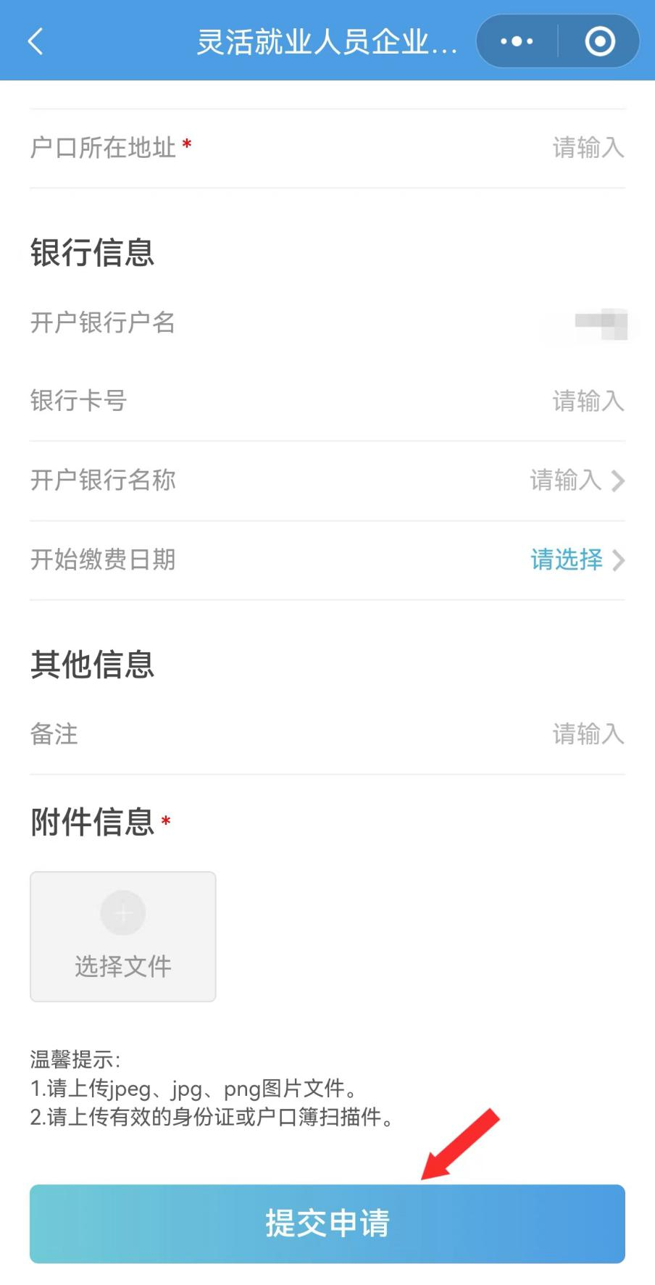

（二）使用“支付宝”APP办理：

1、打开支付宝“首页”后，点击“市民中心”，进入后点击“社保”。

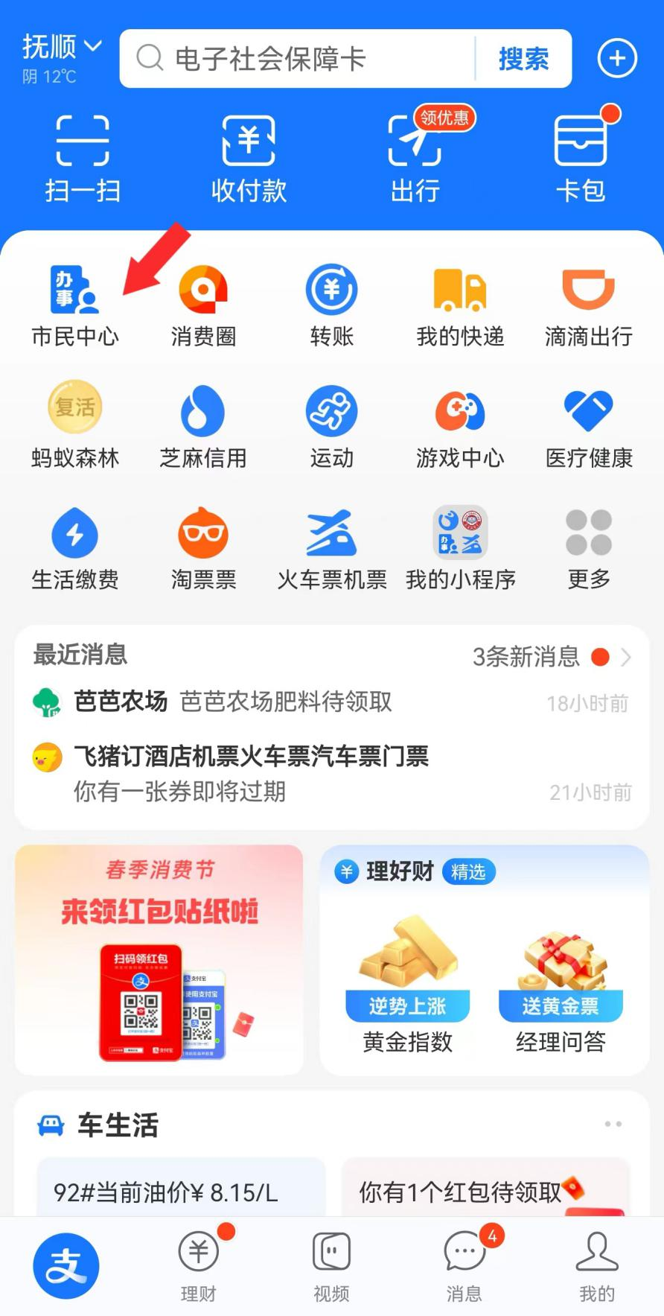

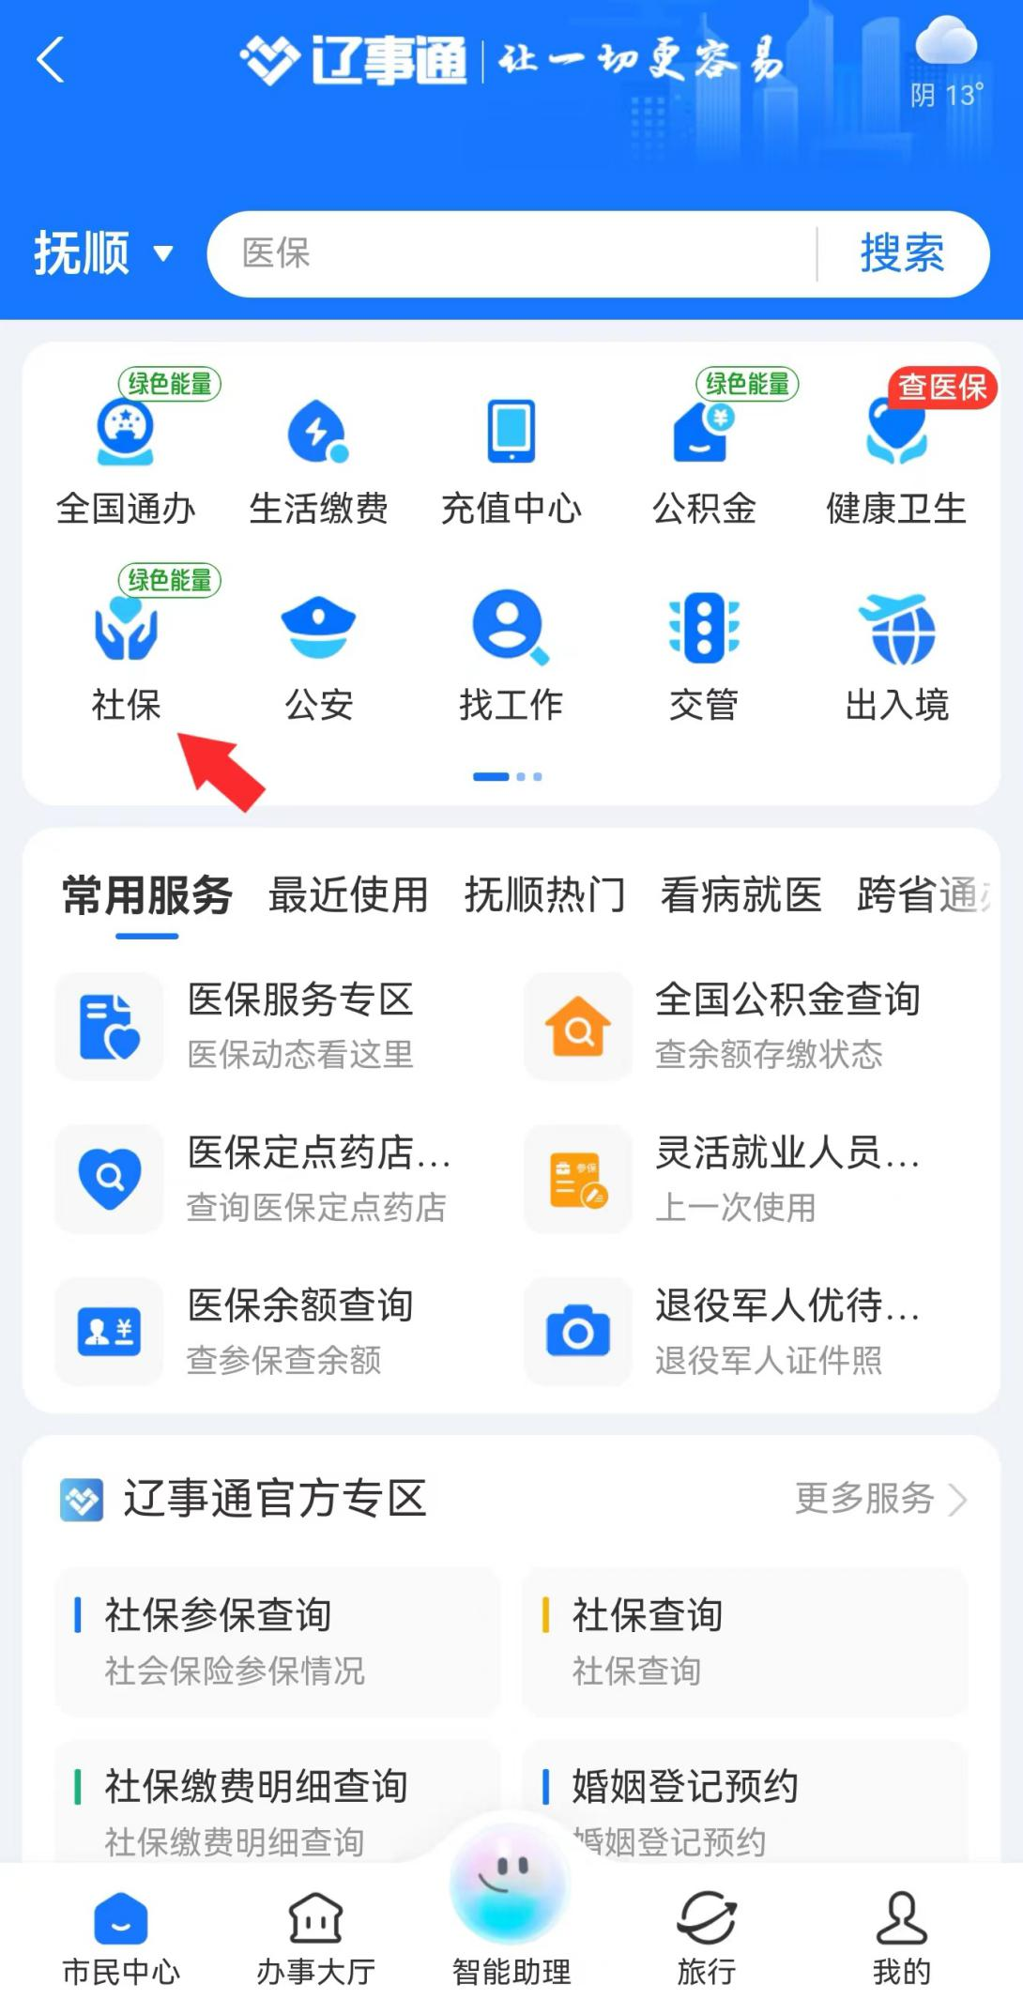

1. 进入“社保”服务后，请下拉滚动找到“社保办理”中的“灵活就业人员参保登记”并点击进入。

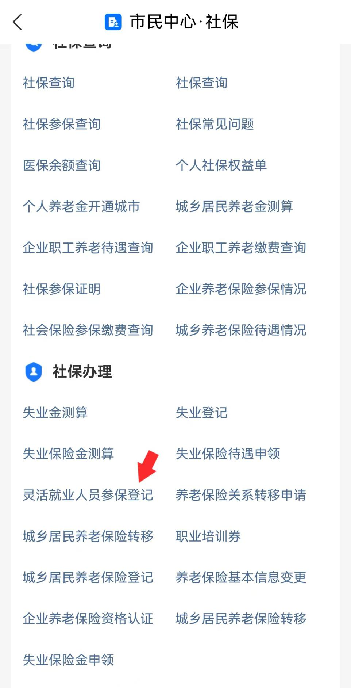

（**注：**参保人需先办理实体社会保障卡后再申请办理电子社保卡，并实名注册登录后，才能办理“灵活就业人员养老保险参保登记”。）

3、点击图中“我要申请”。

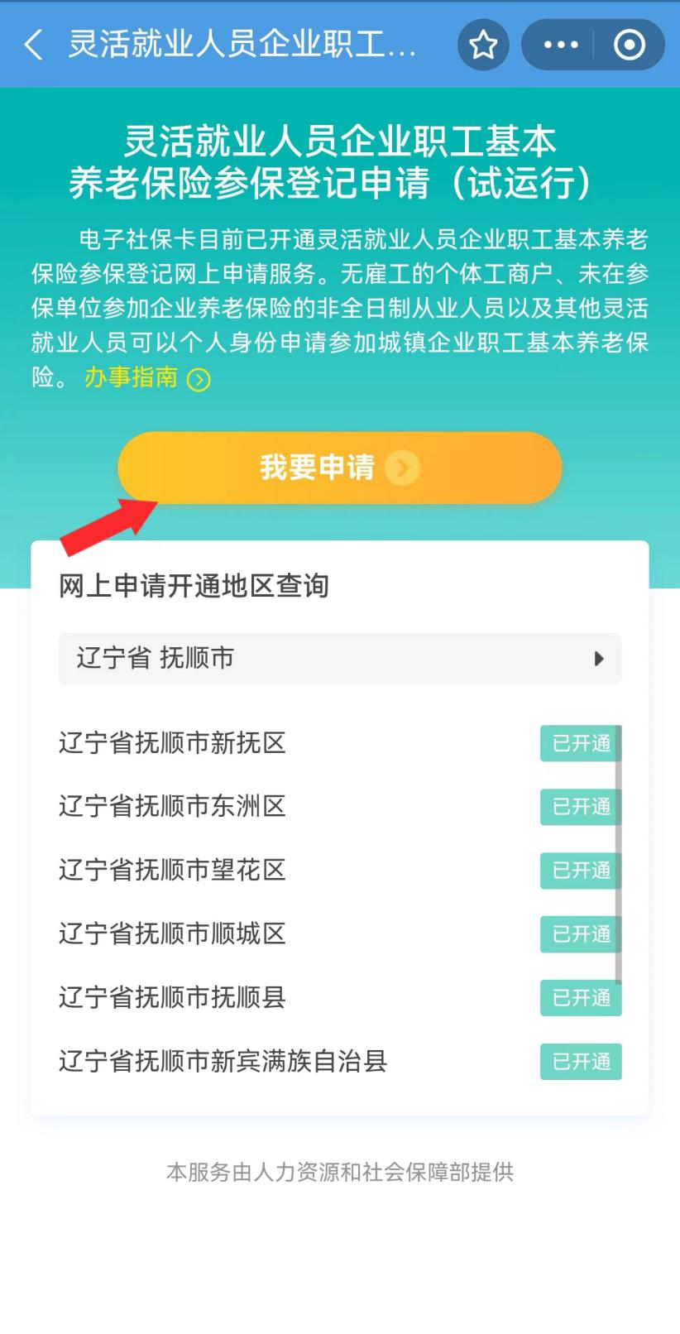

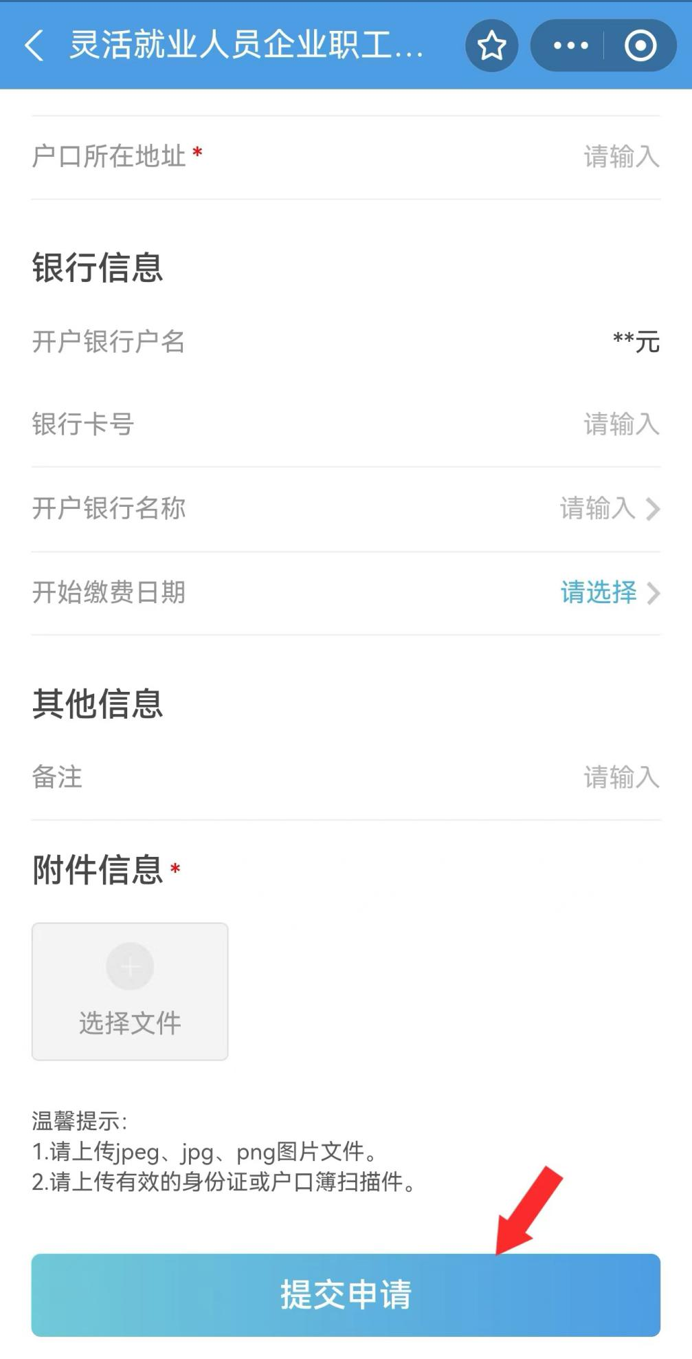

4、请参保人核对信息，并准确填写带*号部分和银行信息（社会保障卡银行信息），参保地行政区划按本市户籍地或居住证所在县区选择，最后点击“提交申请”。

**方式三掌上12333 APP办理流程：**

1、打开“掌上12333 APP”，点击“电子社保卡”页面，（**注：**首次下载需要注册后再登录；也可使用其他登录方式中的“电子社保卡”快捷登录）。



1. 登录后，在“电子社保卡”页面，选择“人社办事”。

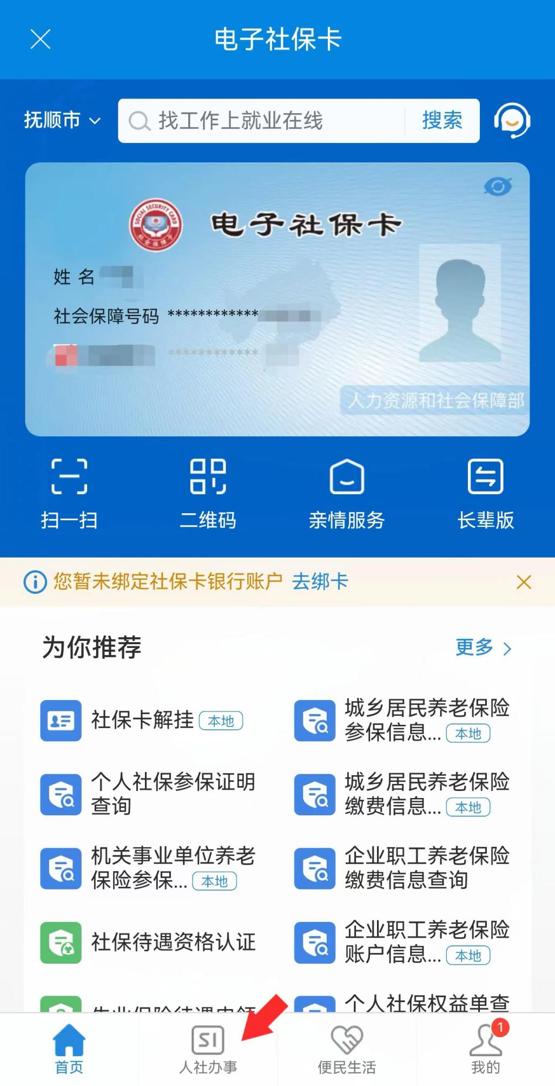

1. 在“人社办事”页面中点击“社会保障”，找到“养老保险”服务中的“灵活就业人员养老保险参保登记”。

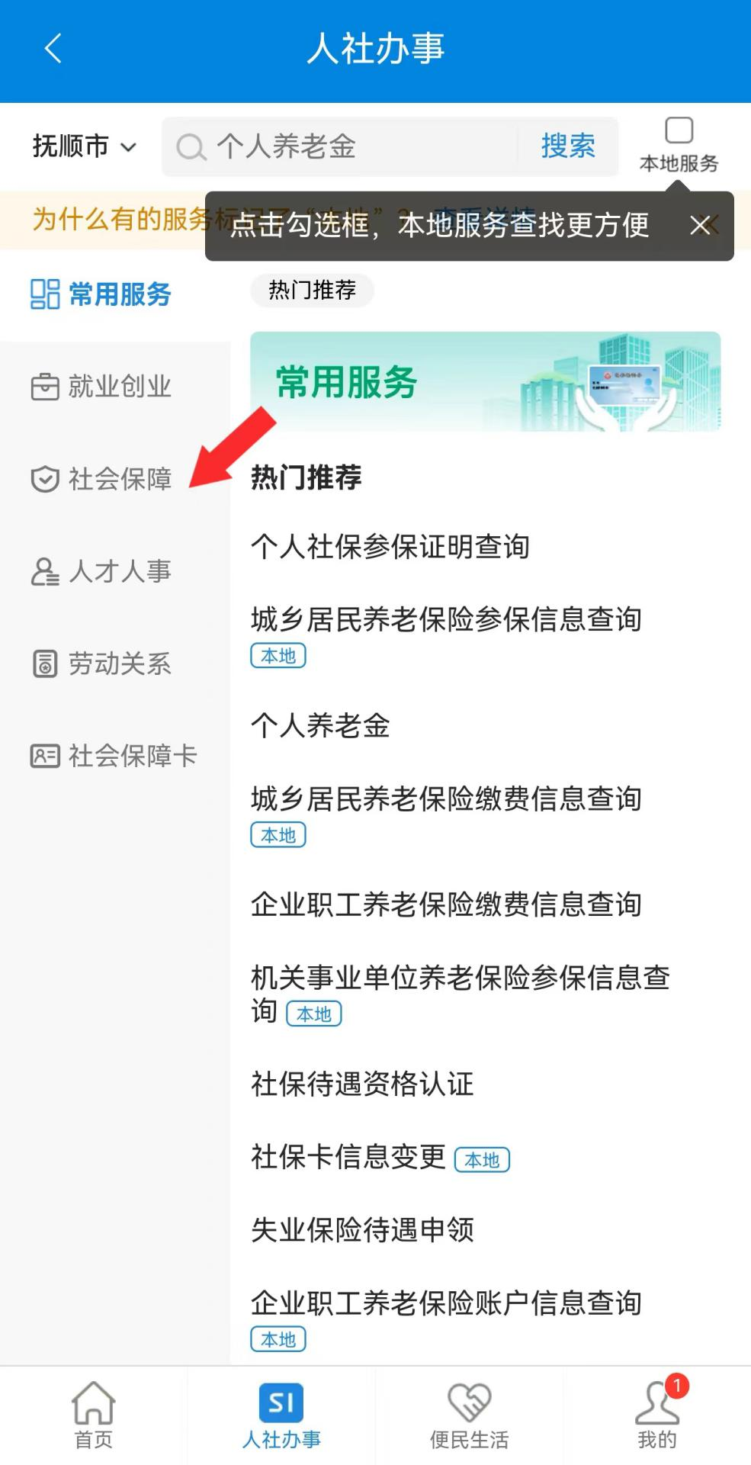

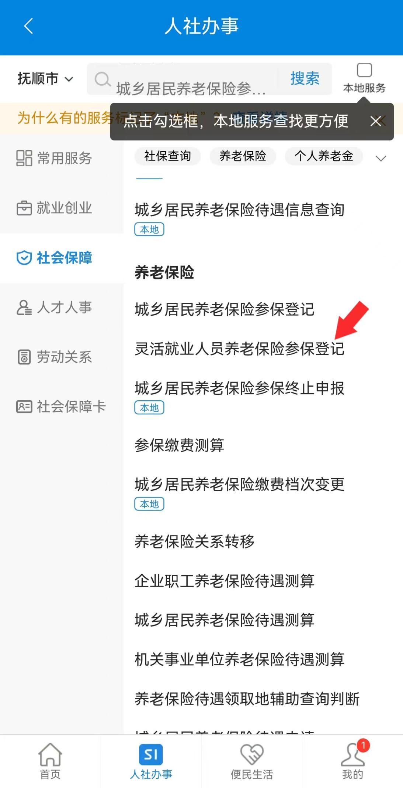

4、点击图中“我要申请”。

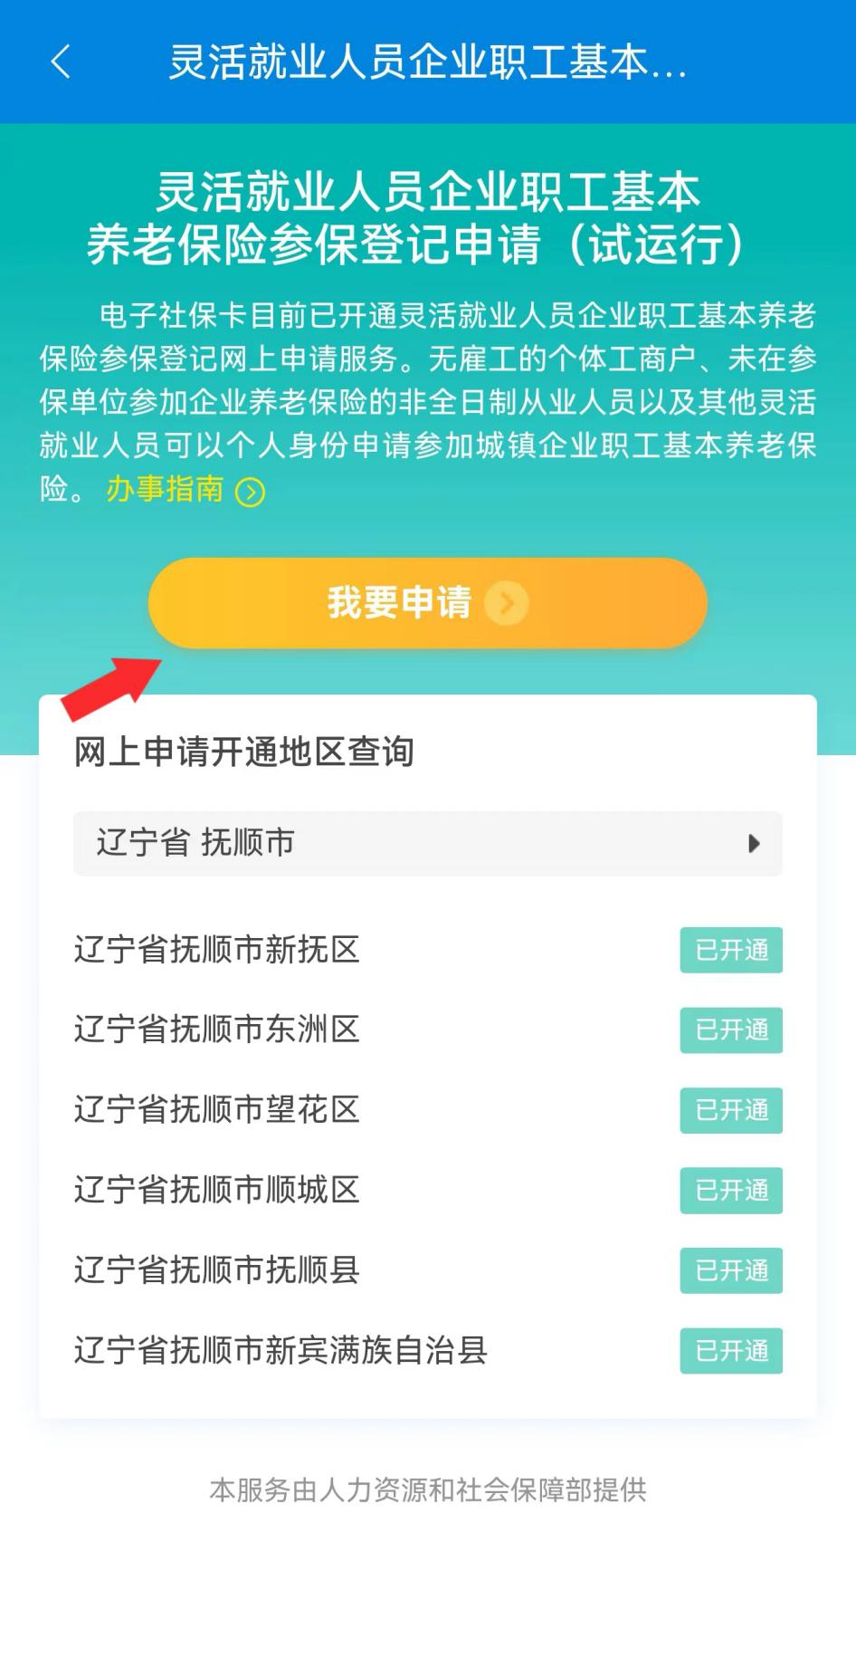

5、请参保人核对信息，并准确填写带*号部分和银行信息（社会保障卡银行信息），参保地行政区划按本市户籍地或居住证所在县区选择，最后点击“提交申请”。

